1、登陆学信网主页
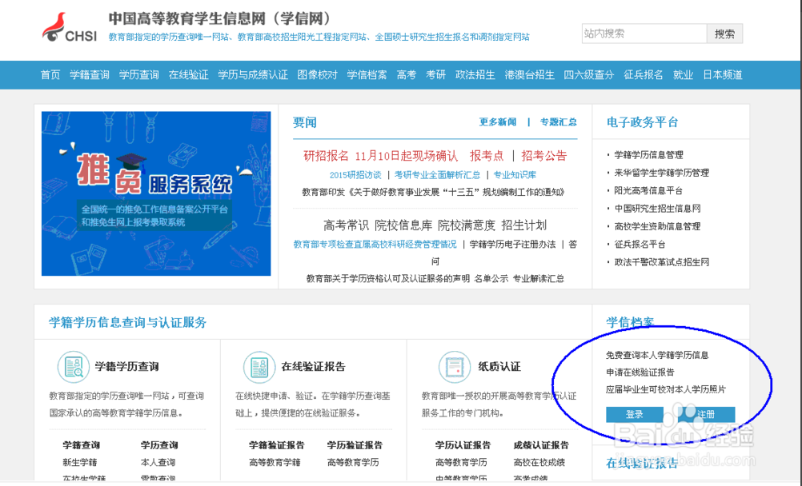

2、找到网站右边的“学信档案”点击“注册”：进行实名注册。

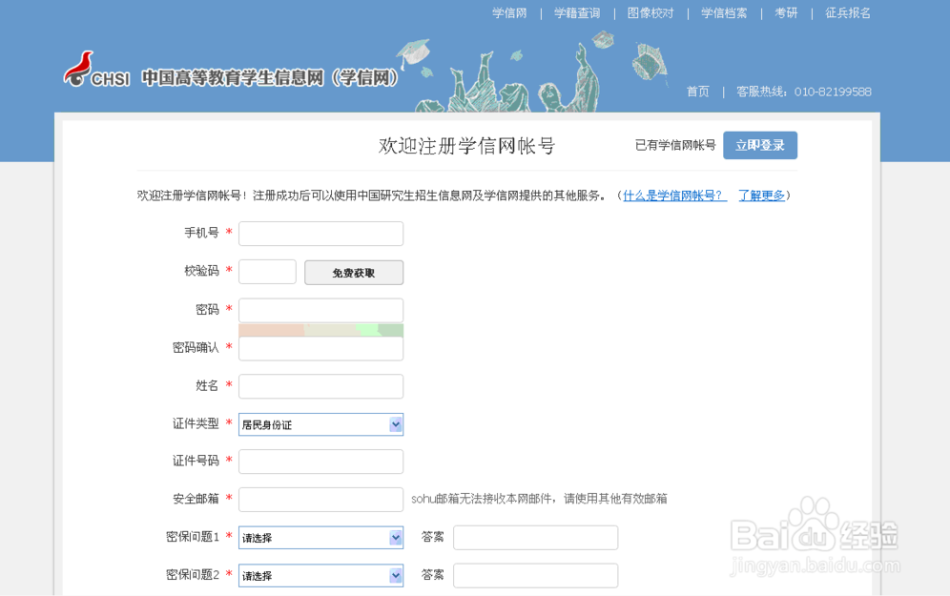

3、注册完成后，进行登录。登录成功后进入下图所示界面。
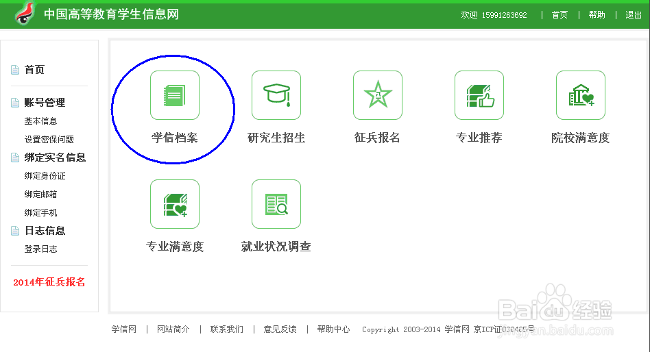

4、点击学信档案，进入下图所示界面。
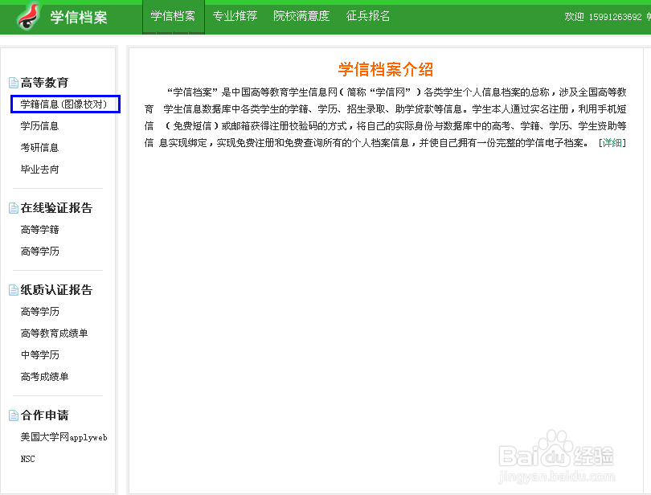
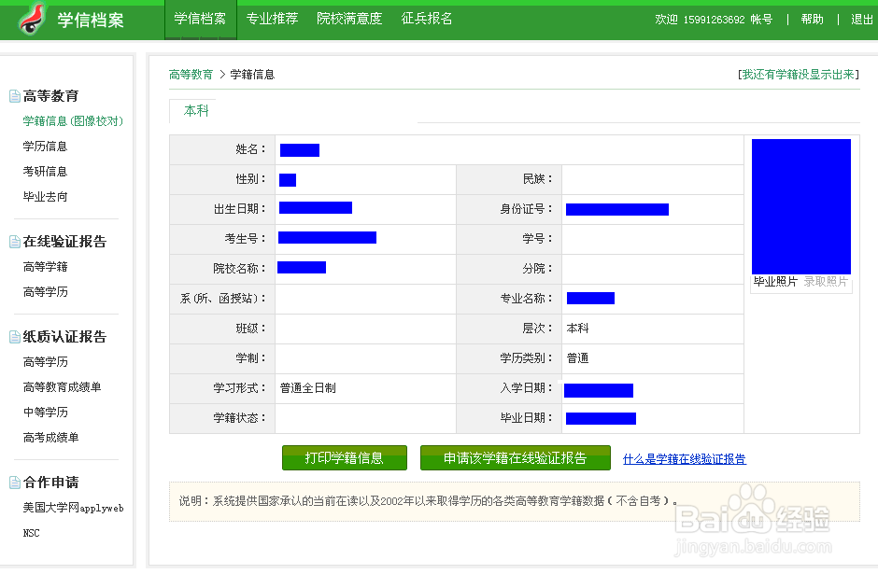
5、学生本人即可查看学籍信息，包括姓名、院校名称、专业名称、学籍状态（学籍已注册的学生学籍状态显示为学籍注册）。

